Индивидуальный проект - этап 2
  - Установка DVWA
Кандакжи Микаил Халидович
Содержание

1. Цель работы
Целью данной работы является изучение задач приложения DVWA и его установка в систему Kali Linux.

2. Введение
Damn Vulnerable Web Application (DVWA) — это веб-приложение на PHP/MySQL, которое чертовски уязвимо. Его главная цель — помочь профессионалам по безопасности протестировать их навыки и инструменты в легальном окружении, помочь веб-разработчикам лучше понять процесс безопасности веб-приложений и помочь и студентам и учителям в изучении безопасности веб-приложений в контролируем окружении аудитории.
Цель DVWA попрактиковаться в некоторых самых распространённых веб-уязвимостях, с различными уровнями сложности, с простым прямолинейном интерфейсом. Обратите внимание, что имеются как задокументированные, так и незадокументированные уязвимости в этом программном обеспечении. Это сделано специально. Вам предлагается попробовать и обнаружить так много уязвимостей, как сможете.
Некоторые из уязвимостей веб-приложений, который содержит DVWA;
- Брут-форс: Брут-форс HTTP формы страницы входа; используется для тестирования инструментов по атаке на пароль методом грубой силы и показывает небезопасность слабых паролей.
- Исполнение (внедрение) команд: Выполнение команд уровня операционной системы.
- Межсайтовая подделка запроса (CSRF): Позволяет «атакующему» изменить пароль администратора приложений.
- Внедрение (инклуд) файлов: Позволяет «атакующему» присоединить удалённые/локальные файлы в веб-приложение.
- SQL внедрение: Позволяет «атакующему» внедрить SQL выражения в HTTP из поля ввода, DVWA включает слепое и основанное на ошибке SQL внедрение.
- Небезопасная выгрузка файлов: Позволяет «атакующему» выгрузить вредоносные файлы на веб-сервер.
- Межсайтовый скриптинг (XSS): «Атакующий» может внедрить свои скрипты в веб-приложение/базу данных. DVWA включает отражённую и хранимую XSS.
- Пасхальные яйца: раскрытие полных путей, обход аутентификации и некоторые другие.

3. Выполнение лабораторной работы
Для установки приложения на Debian системы можно воспользоваться командой в одну строку.
sudo bash -c "$(curl --fail --show-error --silent --location https://raw.githubusercontent.com/IamCarron/DVWA-Script/main/Install-DVWA.sh)"
Или же скопировать из репозитория установочный скрипт и запустить его.
Также существует полностью ручной способ установки, но рассматривать его мы не будем.
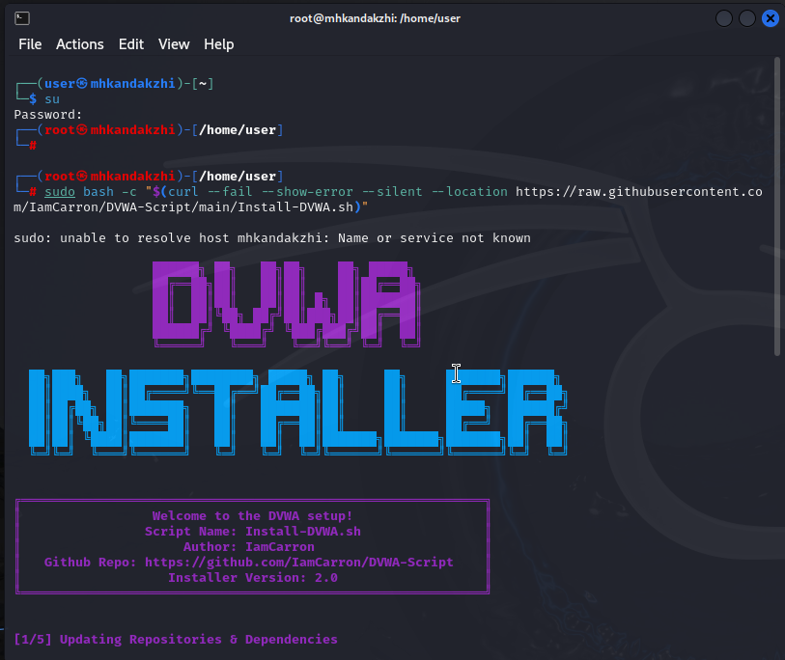
Запуск скрипта
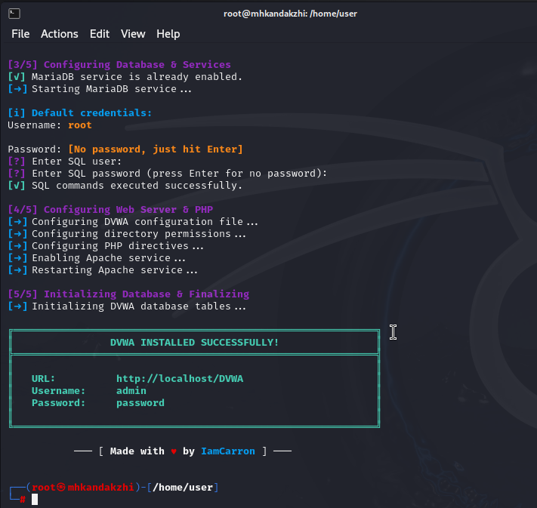
Окончание установки
Далее DVWA работает как локальный сервер и доступно через браузер.
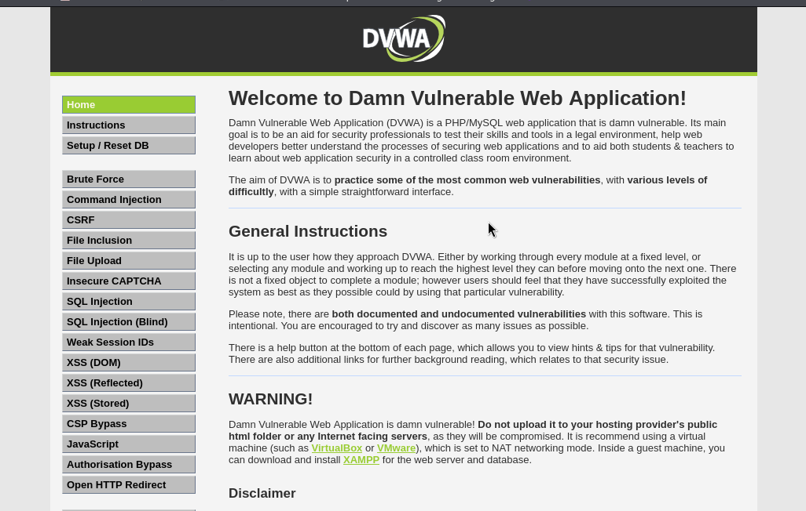
Страница DVWA в браузере

4. Вывод
Мы приобрели знания о приложении DVWA и установили его в ОС.

